Курс: | Обеспечение ядерной и радиационной безопасности на объектах ядерного топливного цикла
Модуль 4, урок 2: | Основные требования к учету и контролю ядерных материалов, радиоактивных веществ, радиоактивных отходов. (Организация государственного учета и контроля РВ и РАО. Нормативно-правовые требования)

Автор | Грязнов Роман Васильевич, начальник технологической службы ОДЭК
Рецензенты
Длительность  (рекомендуемая) |  | 4 часа
Главная цель |  | По окончании изучения темы обучаемый будет способен описать структуру и иерархию нормативно-правовых документов в области учета и контроля РВ и РАО, знать и понимать требования законодательства к организации учета и контроля РВ и РАО.
Промежуточные цели |  | - Описать структуру нормативно-правовой базы  - Описать требования основных федеральных законов к учету и контроля ядерных материалов  - Показать функции Госкорпорации «Росатом» и организаций в части учета и контроля ядерных материалов
1. Термины и определения
Ядерные материалы (ЯМ), радиоактивные вещества (РВ) и радиоактивные отходы (РАО) являются объектами применения ФЗ «Об использовании атомной энергии».
Ядерные материалы (ЯМ): материалы, содержащие или способные воспроизвести делящиеся (расщепляющиеся) ядерные вещества.

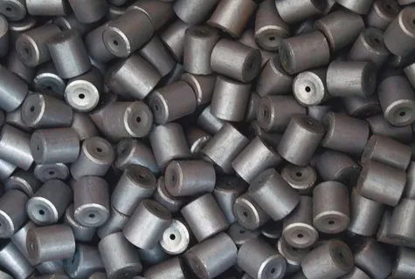
Рисунок 1 - Пример ЯМ – ядерное топливо
На рис. 1 изображены тепловыделяющие элементы, используемые как ядерное топливо и содержащие ядерные материалы в оболочке.
Радиоактивные вещества (РВ):
- не относятся к ядерным материалам;
- испускают ионизирующее излучение.

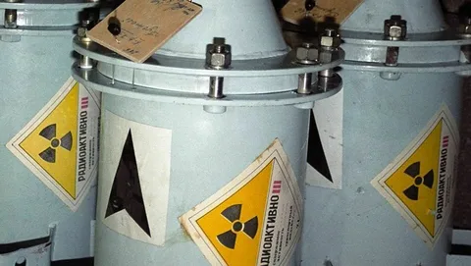
Рисунок 2 - Пример РВ
Радиоактивные вещества не обладают способностью к делению или к воспроизводству делящихся материалов и при этом испускают ионизирующее излучение. К ним относятся такие радиоактивные изотопы, как стронций-90, цезий 137 и многие другие. На рис. 2 изображен контейнер с радиоактивным веществом.
Обязательным признаком РВ является знак радиационной опасности, нанесенный на контейнер.
Радиоактивные отходы (РАО):
- не подлежат дальнейшему использованию;
- содержание радионуклидов превышает уровни, установленные Правительством РФ.

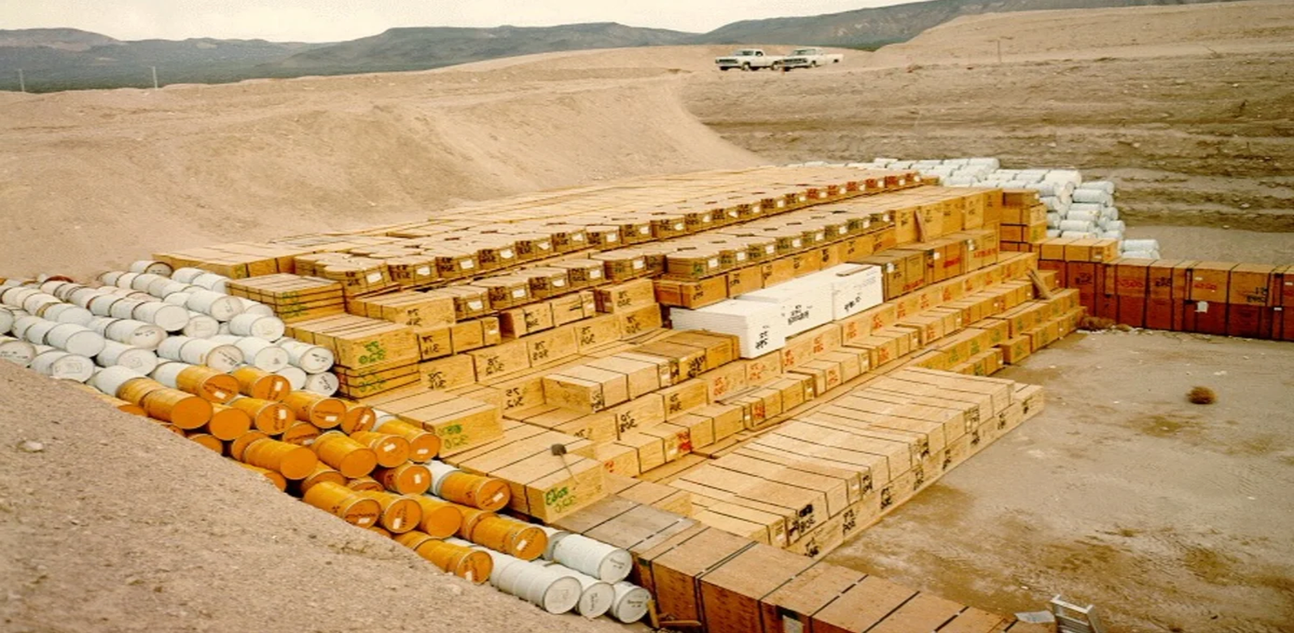
Рисунок 3 - Пример РАО
Радиоактивные отходы – еще один объект применения ФЗ «ОИАЭ». Они могут содержать некоторые количества ядерных материалов в отдельных случаях и всегда содержат радионуклиды.
Пороговое значение содержания радионуклидов, начиная с которого отходы признаются радиоактивными, устанавливается Правительством Российской Федерации.
На рис. 3 изображен пункт хранения радиоактивных отходов, в котором осуществляется их размещение.
2. Структура нормативно-правовой базы

Для того, чтобы получить представление о том, как организована нормативно-правовая база, посмотрим на рис. 4. Что же она напоминает?
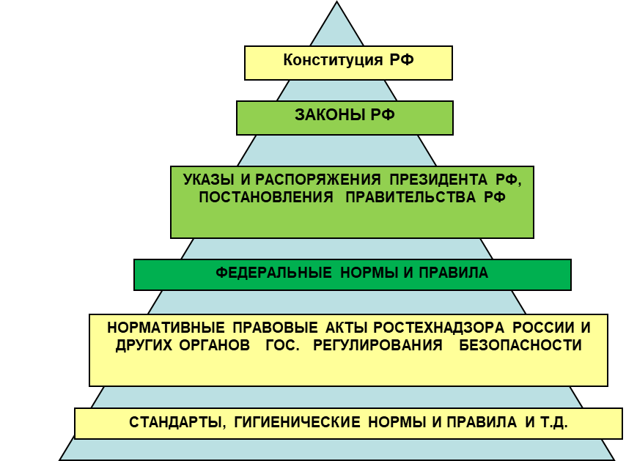
Рисунок 4 - Нормативно-правовая база
Действительно, нормативно-правовая база больше всего похожа на пирамиду, в которой чем выше расположен тот или иной документ, тем приоритетней его требования.
Например, если требования Федерального закона (ФЗ) противоречат требованиям федеральных норм и правил (ФНП), то приоритет – у более высоко расположенного в пирамиде ФЗ.
А ФНП могут применяться исключительно в части, не противоречащей требованиям ФЗ.
Чаще всего требования разноуровневых документов синхронизированы и непротиворечивы, но в ходе развития нормативно-правовой базы возможны коллизии, которые всегда трактуются в пользу вышестоящего документа.
Это важно!

3. НПА в области УиК РВ и РАО

Основные Федеральные законы, регулирующие учет и контроль РВ и РАО – это ФЗ «Об использовании атомной энергии», ФЗ «О Государственной корпорации по атомной энергии «Росатом» и ФЗ «Об обращении с РАО…»
Из Постановлений Правительства РФ важными для рассматриваемой темы являются ПП №1069, устанавливающие критерии радиоактивных отходов и их классификацию для захоронения, а также ПП №542, касающиеся собственно организации СГУК РВ и РАО.
Ниже Федеральных законов и постановлений правительства РФ в пирамиде НПА располагаются Федеральные нормы и правила. Основные правила УиК РВ и РАО в организации – это НП-067-16, но это еще не всё. Дело в том, что в деятельности организации возможна ситуация, когда необходимо перевести ЯМ в категорию РВ или РАО или наоборот. Например, в случае образования РАО, содержащих ЯМ. Или при повторной переработке РАО с извлечением ЯМ. Для корректного отражения соответствующих учетных процедур предусмотрены НП-072-13.
В качестве примера распорядительного документа ГК «Росатом» необходимо обратить внимание на приказ 1/13-НПА от 07.12.2020. Этот приказ определил формы отчетных документов организаций в области учета и контроля РВ, РАО и тех ЯМ, которые не подлежат учету в системе СГУК ЯМ.
После краткого обзора основных видов нормативно-правовых документов в области УиК РАО вернемся к пирамиде. Рассмотрим, в первую очередь, основные Федеральные законы.

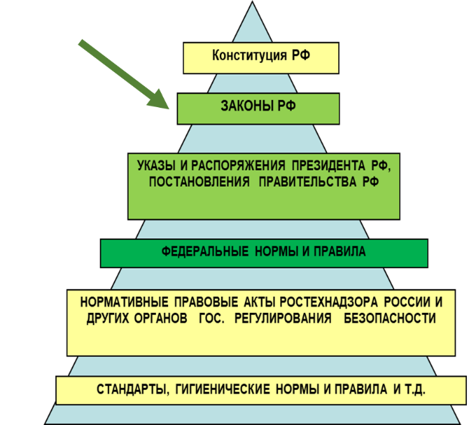
Основным Федеральным законом для атомщиков является ФЗ-170 «Об использовании атомной энергии». Помимо терминов «ЯМ, РВ, РАО» статья 3 закона определяет «пункты хранения» - стационарные объекты и сооружения, предназначенные для хранения ЯМ и РВ, хранения или захоронения РАО. Обратите внимание, что отнесение объектов к указанным категориям определяется эксплуатирующей организацией и фиксируется в соответствующем документе в порядке, установленном Правительством Российской Федерации.
Статья 11 закона ОИАЭ определяет полномочия органов исполнительной власти субъектов Российской Федерации в области использования атомной энергии, которые в том числе «- осуществляют учет и контроль РВ (и РАО – с учетом ст. 5) на подведомственных им территориях в рамках системы государственного учета и контроля радиоактивных веществ».
Статья 20 ФЗ «ОИАЭ» определяет роль органов государственного управления использованием атомной энергии. В ней говорится, что «в компетенцию органов управления использованием атомной энергии в соответствии с положениями об этих органах входят:
- государственный учет и контроль ядерных материалов и радиоактивных веществ».
От ФЗ «ОИАЭ» перейдем к ФЗ «О Госкорпорации «Росатом».
Статья 8 этого закона определяет полномочия Корпорации по нормативно-правовому регулированию. В соответствии с ней Корпорация принимает нормативные правовые акты в установленной сфере деятельности:
- регламентирующие порядок:
- государственного учета и контроля ядерных материалов, радиоактивных веществ и радиоактивных отходов;
- устанавливающие формы отчета в области государственного учета и контроля ядерных материалов, радиоактивных веществ и радиоактивных отходов….
Очень важное положение приведено в части 4 статьи 8.:
Нормативные правовые акты Корпорации в установленной сфере деятельности издаются в форме приказов, положений и инструкций, обязательных для Федеральных органов государственной власти, органов государственной власти субъектов Российской Федерации, органов местного самоуправления муниципальных образований, юридических и физических лиц.
Таким образом, Госкорпорация «Росатом» устанавливает нормативно-правовую базу в области СГУК РВ и РАО, обязательную для всех без исключения участников процесса!
Статья 10 ФЗ «О Госкорпорации «Росатом» описывает полномочия и функции Росатома. К ним, в частности, относится осуществление государственного учета и контроля ЯМ, РВ и РАО в порядке, установленном Правительством Российской Федерации, а также обеспечение проведения работ, связанных с функционированием, методическим обеспечением и совершенствованием системы государственного учета и контроля в этой сфере.
Вернемся к пирамиде НПА. Следующая категория документов, о которых пойдет речь – постановления правительства РФ.
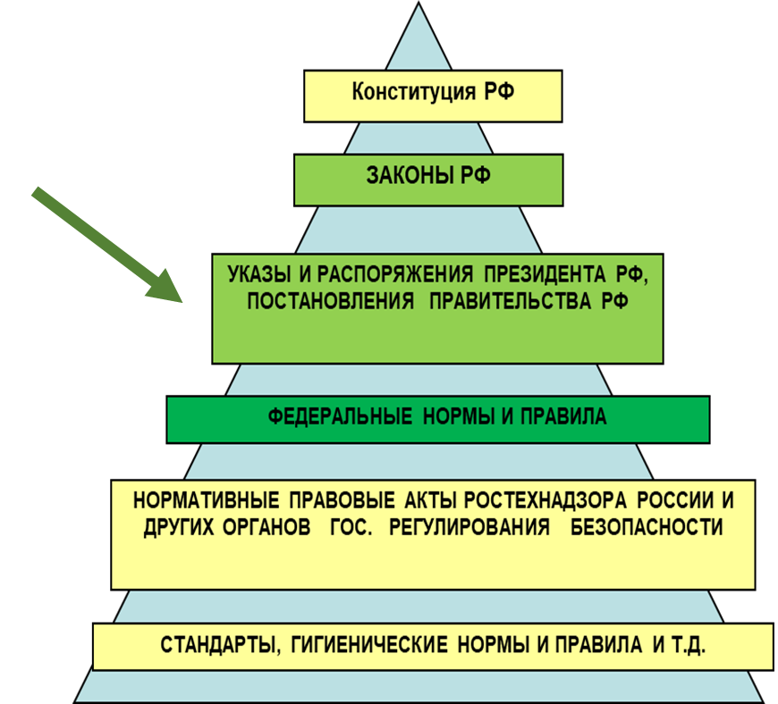

ПП РФ №1069 от 18.10.2012 устанавливает важные критерии: критерии отнесения отходов к радиоактивным, критерии отнесения РАО к особым или удаляемым, а также классы РАО для целей захоронения.
Отходы признаются радиоактивными, если сумма отношений удельных активностей всех радионуклидов к их предельным величинам превышает единицу. Предельные активности приведены в приложении к постановлению правительства. Если радионуклидный состав неизвестен, постановление правительства задает в качестве критерия суммарную удельную активность. Этот порог более жесткий для жидких отходов в сравнении с твердыми и для альфа-излучателей в сравнении с бета-излучателями. Это связано с различной опасностью для указанных радионуклидов.
Критерии отнесения отходов к радиоактивным.
- При известном радионуклидном составе
$$\sum{\frac{А\left(уд\right)}{А\left(предел\right)}>1}$$
- При неизвестном радионуклидном составе:
- ЖРО: больше 0,05 Бк/г для α и
0,5 Бк/г для β-излучающих радионуклидов;
- ТРО: больше 1 Бк/г для α и
100 Бк/г для β-излучающих радионуклидов.
Определение удельной и объемной активности радионуклидов в отходах осуществляется в соответствии с законодательством РФ об обеспечении единства измерений.
ПП №1069 устанавливает 6 классов для захоронения РАО. Обращаю ваше внимание, что именно класс РАО определяет тип пункта захоронения, которые бывают глубинные (глубже 100 м), приповерхностные (глубиной до 100 м) и расположенные на одном уровне с поверхностью. Класс РАО в обязательном порядке указывается в паспорте на упаковку РАО и таким образом отражается в СУиК РАО.
Классы РАО для захоронения:
- Класс 1, ТРО ВАО.
Подлежат захоронению в пунктах глубинного захоронения радиоактивных отходов с предварительной выдержкой в целях снижения их тепловыделения.
- Класс 2, ТРО ВАО и ДЖ САО.
Подлежат захоронению в пунктах глубинного захоронения радиоактивных отходов без предварительной выдержки в целях снижения их тепловыделения.
- Класс 3, ТРО САО и ДЖ НАО.
Подлежат захоронению в пунктах приповерхностного захоронения радиоактивных отходов, размещаемых на глубине до 100 метров.
- Класс 4, ТРО НАО и ОНАО.
Подлежат захоронению в пунктах приповерхностного захоронения радиоактивных отходов, размещаемых на одном уровне с поверхностью земли.
- Класс 5, ЖРО САО и НАО.
Подлежат захоронению в пунктах глубинного захоронения ЖРО.
- Класс 6, РАО с повышенным содержанием природных радионуклидов.
Подлежат захоронению в пунктах приповерхностного захоронения радиоактивных отходов.
Основное постановление правительства РФ в области УиК РВ и РАО – это ПП №542 от 15.06.2016. Оно определяет задачи учета и контроля, необходимость документированного учета всех операций с РВ и РАО, включая их переработку и передачу между организациями.
В соответствии с п. 12 ПП 542 Госкорпорация «Росатом» является одним из органов управления СГУК РВ и РАО.
Рассмотрим , как в соответствии с ПП 542 устроена СГУК РВ и РАО в РФ (рис. 5). Орган управления системой – Госкорпорация «Росатом», изображенная в центре. Росатом осуществляет информационное взаимодействие с Правительством РФ, Минюстом, правоохранительными и надзорными органами. Кроте этого, осуществляется двустороннее взаимодействие с Федеральными органами исполнительной власти и органами исполнительной власти субъектов Федерации.

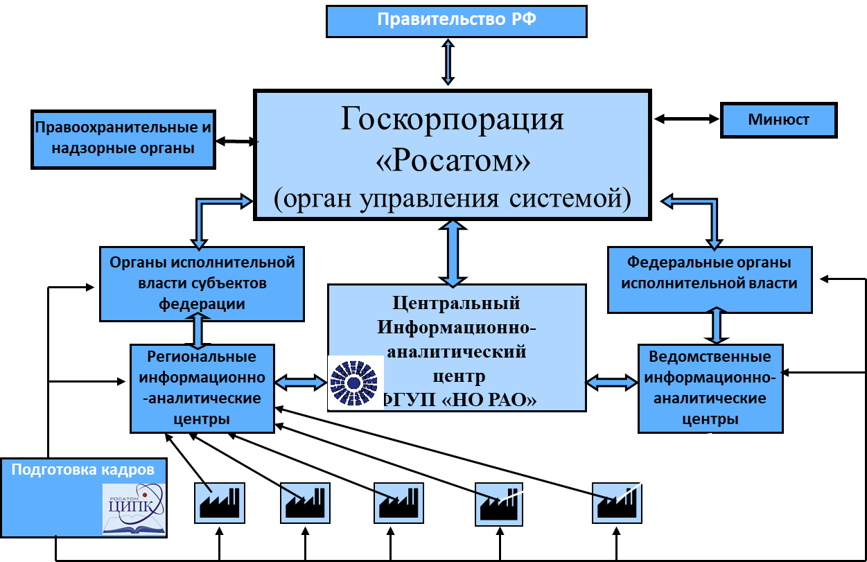
Рисунок 5 - Структура СГУК РВ и РАО

Для этих коммуникаций необходимо собрать и проанализировать информацию по учету и контролю РВ и РАО. Как это происходит?
Все организации, которые осуществляют работы с РВ и РАО, направляют отчетные документы в систему информационно-аналитических центров. В итоге агрегированная информация собирается в центральном информационно-аналитическом центре, созданном на базе национального оператора по обращению с радиоактивными отходами.
Обратите внимание на левый нижний угол. Квалифицированные кадры – неотъемлемая часть СУиК. Определен круг лиц, подлежащих обязательной подготовке/переподготовке в области УиК РАО. Только при наличии соответствующих документов эти лица допускаются к ведению УиК либо к руководству работами по УиК РВ и РАО.
Мы с вами увидели, что корректная отчетность – необходимое условие функционирования СГУК РВ и РАО. Как эта отчетность устроена?
В соответствии с приказом 1/13 отчетность подразделяется на оперативную и годовую.
Основные формы оперативной отчетности:
- форма 1.1 «Сведения о закрытых радионуклидных источниках»;
- форма 1.2 «Сведения об изделиях из обедненного урана»;
- форма 1.3 «Сведения об открытых радионуклидных источниках в виде отдельных изделий, кроме радионуклидов с Т ½ до 60 сут»;
- форма 1.4 «Сведения об открытых радионуклидных источниках, кроме отдельных изделий, кроме радионуклидов с Т ½ до 60 сут»;
- форма 1.5 «Сведения о радиоактивных отходах в виде отработавших закрытых радионуклидных источников, кроме кондиционированных»;
- форма 1.6 «Сведения о не кондиционированных радиоактивных отходах»;
- форма 1.7 «Сведения о кондиционированных ТРО»;
- форма 1.8 «Сведения о кондиционированных ЖРО»;
- форма 1.9 «Сведения о результатах инвентаризации радиоактивных веществ не в составе закрытых радионуклидных источников на основе радионуклидов с периодом полураспада до 60 (шестидесяти) суток, включая йод-125».
Годовая отчетность содержит итоговые данные по организации за год:
- форма 2.1 «Сортировка, переработка и кондиционирование РАО на установках за отчетный год»;
- форма 2.2 «Наличие РАО в пунктах хранения, местах сбора и/или временного хранения на конец отчетного года»;
- форма 2.3 «Разрешение на размещение радиоактивных отходов в пунктах хранения, местах сбора и/или временного хранения»;
- форма 2.4 «Постановка на учет и снятие с учета РВ, содержащихся в ОЯТ, за отчетный год»;
- форма 2.5 «Наличие РВ, содержащихся в ОЯТ, в пунктах хранения на конец отчетного года»;
- форма 2.6 «Контроль загрязнения подземных вод радиоактивными веществами»;
- форма 2.7 «Поступление радионуклидов в атмосферный воздух»;
- форма 2.8 «Отведение сточных вод, содержащих радионуклиды»;
- форма 2.9 «Активность радионуклидов, отведенных со сточными водами»;
- форма 2.10 «Территории, загрязненные радионуклидами»;
- форма 2.11 «Радионуклидный состав загрязненных участков территорий»;
- Форма 2.12 «Суммарные сведения о радиоактивных веществах не в составе закрытых радионуклидных источников на основе радионуклидов с периодом полураспада до 60 (шестидесяти) суток, включая йод-125.
Обратите внимание, что формы 2.6-2.12 больше относятся к вопросам экологического воздействия и отражают влияние организации на окружающую среду.
Организация или обособленное подразделение передает отчеты в несколько адресов (рис. 6). Как правило, это региональный информационно-аналитический центр, ведомственный (при наличии), а также в орган управления использование атомной энергии.
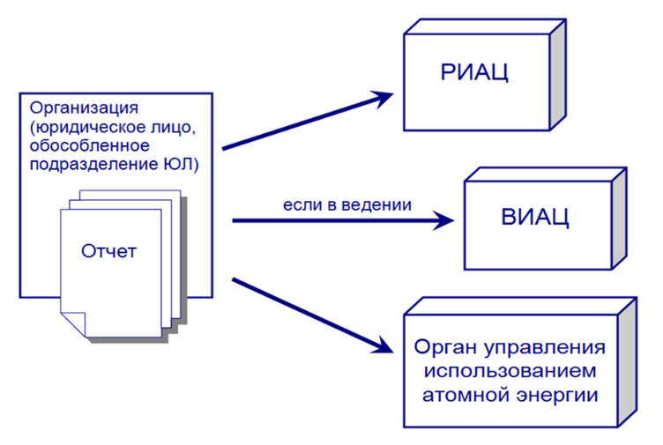
Рисунок 6 - Отчетные документы СГУК РВ и РАО

Обработанные и проверенные отчеты далее поступают в центральный ИАЦ (рис. 7). При выявлении ошибок в отчетной документации о них сообщают в организацию, которая выпускает новый корректный отчет.

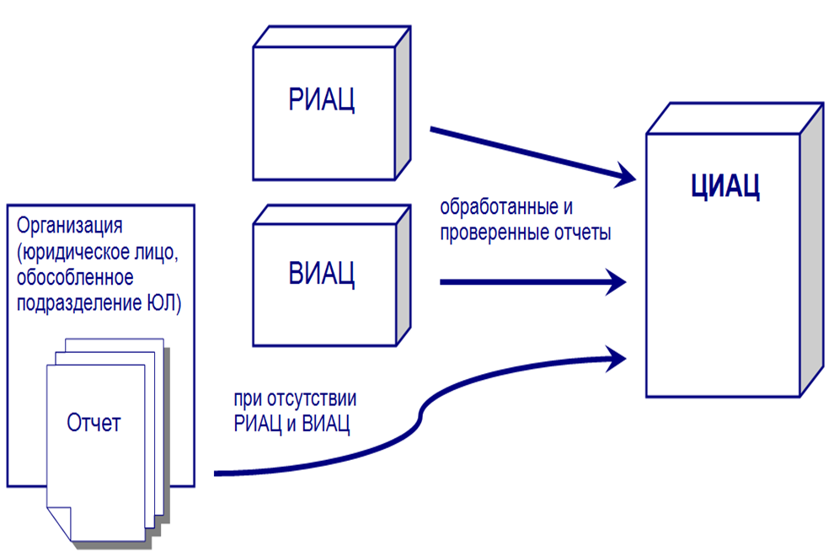
Рисунок 7 - Передача отчетных документов в ЦИАЦ.

Перейдем к Федеральным нормам и правилам.
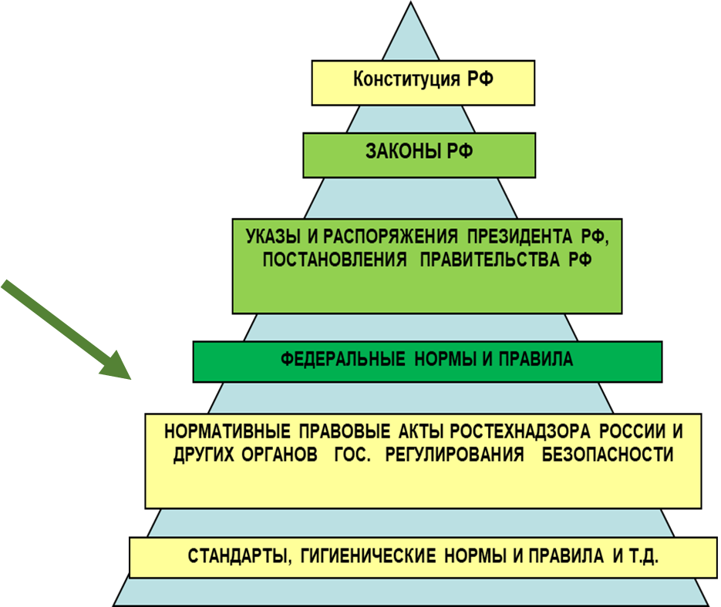

Наиболее важные для нас – это НП-067-16, основные правила УиК РВ и РАО в организации.
Объекты УиК РВ и РАО:
- РВ и ЯМ, не подлежащие учету в СГУК ЯМ, при условии активности/удельной
активности свыше МЗА/МЗУА;
- РВ и ЯМ, не подлежащие учету в СГУК ЯМ, в составе ОЯТ:
- радионуклиды, содержащиеся в выбросах и сбросах в окружающую среду;
- РАО, в том числе РАО на РЗТ.
НП-067-16 не распространяется:
- на РВ оборонного назначения;
- на ЯМ, подлежащие учету в СГУК ЯМ.
Задачами УиК РВ и РАО являются:
- учет производства и образования РВ, РАО, получения (от других организаций), передачи (другим организациям), перемещения (между подразделениями и по технологии), убыли РВ и РАО, учет РВ и РАО при их хранении;
- фиксация данных о количестве радионуклидов, выбрасываемых в атмосферу и сбрасываемых со сточными водами;
- обеспечение оперативности, полноты и достоверности информации о месте нахождения, наличии и состоянии РВ и РАО;
- обеспечение своевременного перевода РВ в РАО;
- обеспечение сохранности РВ и РАО на всех стадиях обращения с ними (кроме РВ, содержащихся в выбросах и сбросах);
- обеспечение своевременного предоставления отчетных документов, установленных в СГУК РВ и РАО;
- обеспечение своевременного выявления и предотвращения нарушений и аномалий в учете и контроле РВ и РАО.
Что же является учетной единицей?
- Отдельный ЗРИ или упаковка однотипных ЗРИ с паспортом.
- Отдельное изделие с РВ с паспортом
- Партия РВ/однотипных упаковок с РВ в опломбированной таре с учетным документом.
- Партия РВ в ограниченном контролируемом объеме с СКД, имеющая паспорт.
- Законсервированный пункт хранения РАО.
- Совокупность РАО, масса, объем, физические свойства и радионуклидный состав которых определены на основании единого набора данных и результатов измерений, имеющая паспорт или другой учетный документ, находящаяся в опломбированной либо в неопломбированной таре, имеющей заводской (эксплуатационный) номер, из которой РАО не могут быть извлечены без нарушения целостности учетной единицы, либо находящаяся в ограниченном контролируемом объеме.
- Отдельный участок РЗТ для РАО в виде отработавшего ЗРИ:
- отдельный отработавший ЗРИ;
- упаковка с отработавшими ЗРИ в опломбированной таре.
- Для РВ в ОЯТ:
- ОТВС с инд. Номером;
- ТВЭЛ с инд. Номером;
- фрагменты ОТВС, пучок ТВЭЛов, отдельные части ТВЭЛов или измельченные части ТВЭЛов, находящиеся в опломбированной таре (упаковке, пенале), имеющей индивидуальный номер, либо в неопломбированной таре (упаковке, пенале), имеющей индивидуальный номер, из которой указанные изделия не могут быть извлечены без нарушения целостности такой неопломбированной тары (упаковки, пенала).
Какие требования установлены к СУиК РВ и РАО?
- Приказом руководителя организации должны быть назначены лица,
ответственные за учет и контроль РВ и РАО в каждом структурном подразделении организации, осуществляющем обращение с РВ и РАО.
- Централизованная служба/СП по УиК РВ и РАО (или раздельно).
- Вместо ЦС может быть назначено должностное лицо, если не более 4 филиалов,
а в филиале не более 5 СП, осуществляющих обращение с РВ и РАО.
- Учет и контроль РВ и РАО в организации должен осуществляться на всех стадиях
обращения с РВ и РАО.
- В организации должно быть разработано Положение, которое утверждается
руководителем организации (пересмотр не реже 1 в 5 лет).
- Если 3 и более СП – для каждого разрабатывается инструкция по УиК РВ и РАО
(пересмотр не реже 1 в 5 лет).
Важным понятием является контроль доступа к РВ и РАО.
Способы контроля доступа:
- ограничение круга лиц, допущенных к работам с РВ и РАО, обеспечение
непрерывного контроля и учета доступа персонала к РВ и РАО;
- ограничение доступа к местам хранения РВ и РАО;
- применение СКД.
Задачи контроля доступа:
- обеспечение непрерывного контроля доступа к РВ и РАО и обнаружения
несанкционированного доступа к РВ и РАО;
- обеспечение достоверности сведений о наличии и характеристиках РВ и РАО;
- выявление нарушений в учете и контроле РВ и РАО.
Средства контроля доступа делятся на системы наблюдения и пломбы.
Системы наблюдения:
- автоматизированные технические системы, устройства, которые позволяют обеспечить идентификацию доступа к РВ и РАО (мониторы для контроля перемещения РВ и РАО, доступа персонала в помещения с РВ и РАО, датчики контроля вскрытия дверей, люков в помещениях с РВ и РАО и другие);
- технические системы, устройства для теле- или фотонаблюдения с фиксацией происходящих событий;
- порядок применения систем наблюдения в целях контроля доступа к РВ и РАО, а также порядок документальной регистрации результатов применения таких систем должны быть установлены в документах организации.
Пломбы.
- Устанавливаются на оборудование с РВ и РАО и в местах доступа к этому оборудованию (с учетом технической возможности).
- Не устанавливаются на УЕ, целостность которых обеспечена конструктивно и контролируется визуально.
В нерабочее время:
- ЗРИ 1-3 кат, ВАО – не менее двух пломб;
- ЗРИ 4-5 кат, РАО кроме ВАО – не менее 1 пломбы.
- Состояние и целостность пломб должны проверяться периодически не реже одного раза между проведением инвентаризаций. Результаты таких проверок должны регистрироваться документально.
- Обращение с пломбами в организации должно осуществляться в соответствии с установленной организацией программой применения пломб. Данная программа должна утверждаться руководителем организации и может разрабатываться в виде отдельного документа или как один из разделов Положения. Пересмотр не реже одного раза в пять лет. Если только ЗРИ 4-5 кат – программу можно не разрабатывать.
- В организации должно обеспечиваться ведение журнала (журналов) учета пломб и журнала (журналов) установки и снятия пломб.
В заключение коротко остановимся на установленной законом ответственности за нарушения в области УиК РВ и РАО.
В легких случаях – это административная ответственность (штраф, дисквалификация).
- Статья 9.6. КоАП. Нарушение правил использования атомной энергии и учета
ядерных материалов и радиоактивных веществ.
2. Нарушение установленного порядка учета ядерных материалов или радиоактивных веществ, а равно необеспечение контроля за соблюдением правил их хранения и использования:
- влечет наложение административного штрафа на граждан в размере от четырех тысяч до пяти тысяч рублей;
- на должностных лиц - от тридцати тысяч до сорока тысяч рублей или дисквалификацию на срок от одного года до полутора лет;
- на юридических лиц - от трехсот тысяч до четырехсот тысяч рублей.
3. Грубое нарушение норм и правил в области использования атомной энергии:
- влечет наложение административного штрафа на должностных лиц в размере от сорока тысяч до пятидесяти тысяч рублей или дисквалификацию на срок от одного года до двух лет;
- на юридических лиц - от пятисот тысяч до одного миллиона рублей.
Примечание. Под грубым нарушением норм и правил в области использования атомной энергии понимается нарушение, приведшее к возникновению непосредственной угрозы жизни или здоровью людей и окружающей среде.
В случае грубого нарушения размер штрафа и срок дисквалификации существенно возрастают.
В случае же нарушения требований безопасности, которое могло повлечь или повлекло смерть человека или загрязнение окружающей среды – это уже область уголовного права, и кроме штрафов, появляются такие меры, как ограничение свободы и вплоть до лишения свободы.
- Статья 215 УК РФ. Нарушение правил безопасности на объектах атомной энергетики.
1…, если это могло повлечь смерть человека или радиоактивное заражение окружающей среды:
- наказывается штрафом в размере до двухсот тысяч рублей или в размере заработной платы или иного дохода осужденного за период до восемнадцати месяцев, либо ограничением свободы на срок до трех лет, либо принудительными работами на срок до трех лет с лишением права занимать определенные должности или заниматься определенной деятельностью на срок до трех лет или без такового, либо лишением свободы на тот же срок с лишением права занимать определенные должности или заниматься определенной деятельностью на срок до трех лет или без такового.
2. То же деяние, повлекшее по неосторожности причинение тяжкого вреда здоровью или смерть человека либо радиоактивное заражение окружающей среды, наказывается принудительными работами на срок до пяти лет с лишением права занимать определенные должности или заниматься определенной деятельностью на срок до трех лет или без такового либо лишением свободы на срок до пяти лет с лишением права занимать определенные должности или заниматься определенной деятельностью на срок до трех лет или без такового.
3. Деяние, предусмотренное частью первой настоящей статьи, повлекшее по неосторожности смерть двух или более лиц, наказывается принудительными работами на срок до пяти лет с лишением права занимать определенные должности или заниматься определенной деятельностью на срок до трех лет или без такового либо лишением свободы на срок до семи лет с лишением права занимать определенные должности или заниматься определенной деятельностью на срок до трех лет или без такового.
Мы видим, что при бОльших последствиях более жесткими становятся и меры воздействия.
Желаю Вам, чтобы заключительные слайды никогда не пригодились в практической деятельности. Просто помните, что безопасность – приоритет атомной отрасли, а УиК РВ и РАО – необходим и для обеспечения безопасности.

